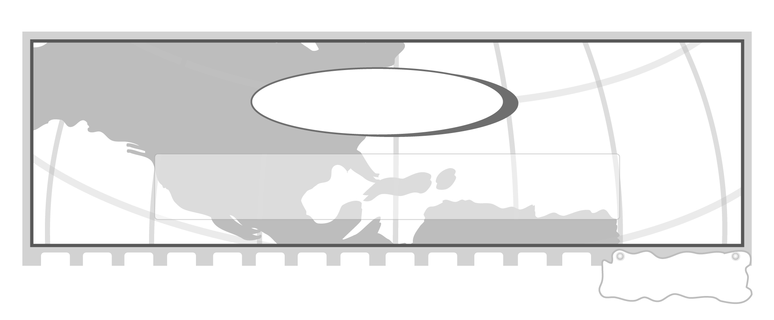
หน่วยการเรียนรู้ที่ 5

ทรัพยากร

เวลา 4 ชั่วโมง

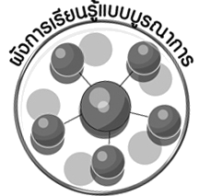
ผังการเรียนรู้แบบบูรณาการ



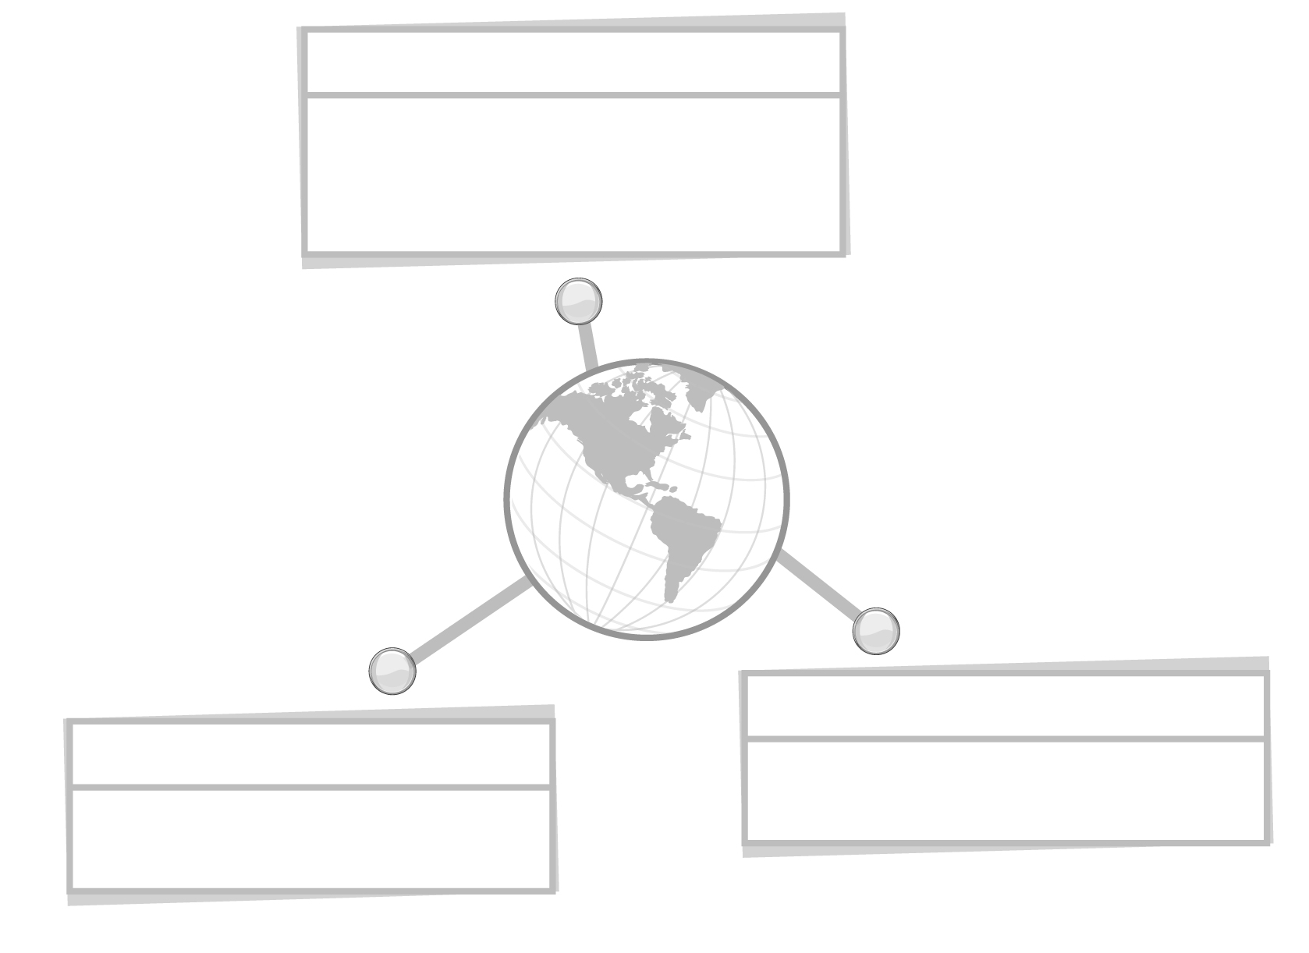
ศัพท์ Unseen Thailand
ทรัพยากร
การแสดงความคิดเห็น
การอ่านเรื่องราวสถานการณ์
ภาษาไทย
วิทยาศาสตร์

ภาษาต่างประเทศ : ภาษาอังกฤษ

การสรุป วิเคราะห์

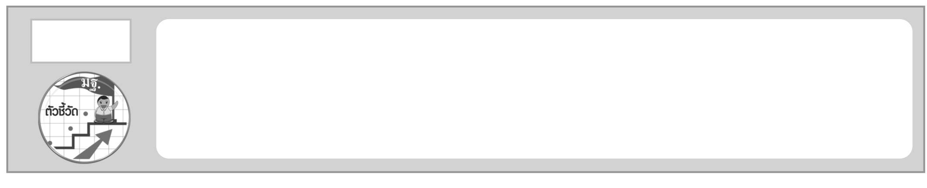
จัดทำแผนการใช้ทรัพยากรในชุมชน (ส 5.2 ป.6/3)
ตัวชี้วัด


หน่วยการเรียนรู้ที่ 5 ทรัพยากร

แผนการจัดการเรียนรู้ที่ 77 การใช้ทรัพยากรในชุมชนอย่างยั่งยืน

ชั้นประถมศึกษาปีที่ 6 เวลา 1 ชั่วโมง



มาตรฐานการเรียนรู้/ตัวชี้วัด

มาตรฐานการเรียนรู้
ส 5.2 เข้าใจปฏิสัมพันธ์ระหว่างมนุษย์กับสภาพแวดล้อมทางกายภาพที่ก่อให้เกิด
การสร้างสรรค์วัฒนธรรม มีจิตสำนึกและมีส่วนร่วมในการอนุรักษ์ทรัพยากรและสิ่งแวดล้อม เพื่อการพัฒนาที่ยั่งยืน
ตัวชี้วัด
ส 5.2 ป.6/3 จัดทำแผนการใช้ทรัพยากรในชุมชน

จุดประสงค์การเรียนรู้สู่ตัวชี้วัด

1. อธิบายแนวทางการใช้ทรัพยากรในชุมชนอย่างยั่งยืน (K)
2. จำแนกหรือค้นหาแนวทางการใช้ทรัพยากรของคนในชุมชนให้ได้นานขึ้น โดยมีจิตสำนึกรู้คุณค่าของทรัพยากร (P)
3. ตระหนักถึงการใช้ทรัพยากรอย่างรู้คุณค่า (A)

สาระสำคัญ

มนุษย์มีความจำเป็นในการใช้ทรัพยากรเพื่อดำรงชีวิต การรู้จักวิธีการใช้ทรัพยากรอย่างรู้คุณค่าทำให้มีทรัพยากรใช้อย่างยั่งยืน


สาระการเรียนรู้

แนวทางการใช้ทรัพยากรแบบยั่งยืนและรู้คุณค่าของทรัพยากร


คุณลักษณะอันพึงประสงค์

มีจิตสาธารณะ
ตัวชี้วัดที่ 8.2 เข้าร่วมกิจกรรมที่เป็นประโยชน์ต่อโรงเรียน ชุมชน และสังคม

สมรรถนะสำคัญของผู้เรียน

ความสามารถในการแก้ปัญหา

ชิ้นงานหรือภาระงาน (หลักฐาน ร่องรอยแสดงความรู้)


แผนภาพ แนวทางการใช้ทรัพยากรธรรมชาติแบบยั่งยืน

คำถามท้าทาย

นักเรียนจะพัฒนาชุมชนอย่างไรให้เกิดความยั่งยืนทั้งสิ่งแวดล้อมทางธรรมชาติและสังคม

การจัดกิจกรรมการเรียนรู้

1. ให้นักเรียนร่วมกันแสดงความคิดเห็นเกี่ยวกับทรัพยากร โดยครูใช้คำถามกระตุ้น
ความคิด ดังนี้
ทรัพยากรมีผลต่อวิถีชีวิตของคนเราอย่างไร
ให้นักเรียนเขียนแสดงแผนภาพความคิด ดังนี้


ทรัพยากรกับ
วิถีชีวิตของคน

ถ้าชุมชนขาดทรัพยากรจะเป็นไปอย่างไร
ให้นักเรียนแสดงแผนภาพความคิด ดังนี้

ถ้าขาด
ทรัพยากร

2. ครูนำข่าวสถานการณ์เกี่ยวกับการใช้ทรัพยากรที่มีอยู่ในชุมชนให้เกิดประโยชน์ต่อชุมชน และเกิดความสมดุลกันระหว่างชุมชนกับทรัพยากรทางธรรมชาติแบบยั่งยืน ให้ครูให้ผู้แทนนักเรียนออกมาอ่านให้เพื่อนฟัง
ตัวอย่างสถานการณ์ข่าว

มทส. (มหาวิทยาลัยเทคโนโลยีสุรนารี) ถ่ายทอดเทคโนโลยีสู่ชุมชน เปิดชุมชน ต้นแบบโฮมสเตย์บุไทร กับการท่องเที่ยวเชิงเกษตรนิเวศแบบยั่งยืนส่งเสริมให้ชุมชนมีแนวคิดและวิธีการจัดการการท่องเที่ยวเชิงเกษตรนิเวศโดยการรวมกลุ่มกันนำทรัพยากรที่มีอยู่ในชุมชนทั้งธรรมชาติ เกษตรกรรม หัตถกรรม วัฒนธรรมประเพณี และภูมิปัญญาท้องถิ่น มาบูรณาการให้เกิดคุณค่า เป็นแหล่งท่องเที่ยวเชิงอนุรักษ์ ไม่ก่อมลพิษต่อระบบนิเวศ จนทำให้ชุมชนบ้านบุไทร ต.ไทยสามัคคี อ.วังน้ำเขียว จ.นครราชสีมา เป็นชุมชนต้นแบบ

อาจกล่าวได้ว่า ชุมชนเล็ก ๆ แต่เต็มไปด้วยศักยภาพและทรัพยากรธรรมชาติอันทรงคุณค่าแห่งนี้ น่าจะเป็นอีกหนึ่งใน Unseen Thailand ที่รอการค้นหาและมาเยือนของนักท่องเที่ยว เป็นอีกทางเลือกสำหรับผู้รักสุขภาพอย่างยิ่ง เพราะหากไม่ลองก็คงไม่รู้ว่าสวิตเซอร์แลนด์เมืองไทย ที่บอกว่า “วังน้ำเขียวเมืองหนาว ภูเขามากมาย น้ำตกหลากหลาย ผลไม้นานาพันธุ์ แดนสวรรค์เมืองในหมอก ที่บอกว่าสวิตเซอร์แลนด์แดนอีสาน” นั้น อยู่ใกล้แค่เอื้อมเท่านั้นเอง!!...

จากนั้นครูให้นักเรียนร่วมกันแสดงความคิดเห็น โดยครูใช้คำถาม ดังนี้
ชุมชนบ้านบุไทรเป็นชุมชนต้นแบบในเรื่องใด (ตัวอย่างคำตอบ การใช้ทรัพยากร
อย่างรู้คุณค่า ในเชิงท่องเที่ยวแบบอนุรักษ์ทรัพยากรในชุมชน)
การรวมกลุ่มของคนในชุมชนส่งผลดีอย่างไรบ้าง (ตัวอย่างคำตอบ เกิดความรัก
ความสามัคคีของคนในชุมชน ร่วมกันพัฒนาชุมชนของตนเองโดยการนำทรัพยากรที่มีอยู่ในชุมชนมาใช้ให้เกิดประโยชน์ร่วมกันโดยไม่ส่งผลกระทบหรือสร้างความเสียหายแก่ทรัพยากร)
3. ครูให้นักเรียนเสนอแนวทางการใช้ทรัพยากรของคนในชุมชนแบบยั่งยืน โดยมีจิตสำนึกรู้คุณค่าของทรัพยากร โดยร่วมกันวิเคราะห์ แนวทางในการรักษาทรัพยากร เสนอความคิดเห็นเชิงระบบ ลงในแผนภาพ ดังนี้
ตัวอย่างแผนภาพ
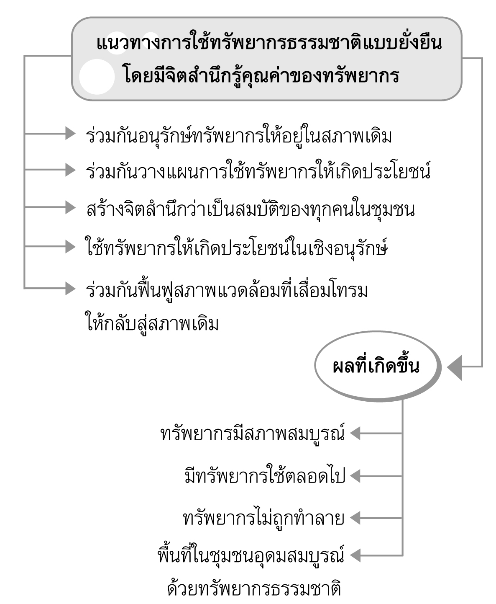

4. ให้นักเรียนและครูร่วมกันสรุปความรู้ ดังนี้
ทรัพยากรในชุมชนมีอยู่อย่างจำกัด การรู้จักใช้ทรัพยากรควบคู่กับการอนุรักษ์
และฟื้นฟูขึ้นทดแทนทำให้ชุมชนมีทรัพยากรใช้อย่างยั่งยืนตลอดไป
5. ให้นักเรียนร่วมกันแสดงความคิดเห็น โดยครูใช้คำถามท้าทาย ดังนี้
นักเรียนจะพัฒนาชุมชนอย่างไรให้เกิดความยั่งยืนทั้งสิ่งแวดล้อมทางธรรมชาติ
และสังคม


การจัดบรรยากาศเชิงบวก

ร่วมกันเสนอแนวทางการใช้ทรัพยากรของคนในชุมชน โดยร่วมกันวิเคราะห์แนวทางในการรักษาทรัพยากร เสนอความคิดเห็นเชิงระบบลงในแผนภาพ

สื่อการเรียนรู้

ตัวอย่างสถานการณ์ข่าว การใช้ทรัพยากรในชุมชนอย่างยั่งยืน
การวัดและประเมินผลการเรียนรู้

1. วิธีการวัดและประเมินผล
- สังเกตพฤติกรรมของนักเรียนในการเข้าร่วมกิจกรรม
2. เครื่องมือ
- แบบสังเกตพฤติกรรมการเข้าร่วมกิจกรรม
3. เกณฑ์การประเมิน
- การประเมินพฤติกรรมการเข้าร่วมกิจกรรม
ผ่านตั้งแต่ 2 รายการ ถือว่า ผ่าน
ผ่าน 1 รายการ ถือว่า ไม่ผ่าน
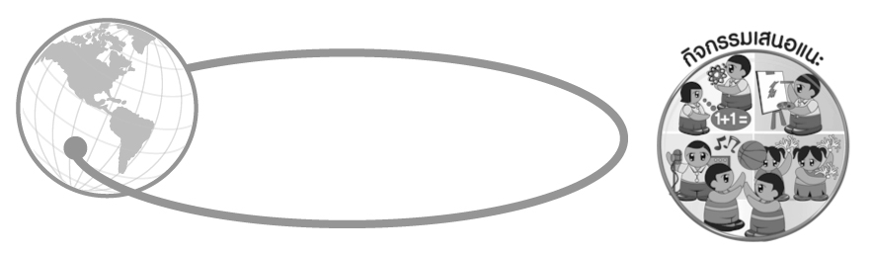
กิจกรรมเสนอแนะ

ให้นักเรียนวิเคราะห์ทรัพยากรที่มีอยู่ในชุมชนของตนเอง ว่าสามารถนำมาใช้ให้เกิดประโยชน์ในเชิงอนุรักษ์ได้อย่างไร

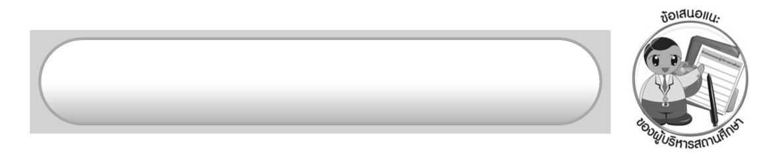
ข้อเสนอแนะของผู้บริหารสถานศึกษา

______________________________________________________________________________
______________________________________________________________________________
______________________________________________________________________________
______________________________________________________________________________
______________________________________________________________________________
______________________________________________________________________________
______________________________________________________________________________
______________________________________________________________________________
______________________________________________________________________________
______________________________________________________________________________
______________________________________________________________________________
______________________________________________________________________________
______________________________________________________________________________
______________________________________________________________________________
______________________________________________________________________________
______________________________________________________________________________
______________________________________________________________________________
______________________________________________________________________________
______________________________________________________________________________
______________________________________________________________________________
______________________________________________________________________________
______________________________________________________________________________
______________________________________________________________________________
______________________________________________________________________________

ลงชื่อ_________________________ (ผู้บริหารสถานศึกษา)
(_________________________)
________/________/_______

บันทึกหลังการสอน

ผลการจัดการเรียนการสอน

______________________________________________________________________________
______________________________________________________________________________
______________________________________________________________________________
______________________________________________________________________________
______________________________________________________________________________
______________________________________________________________________________

ปัญหา/อุปสรรค

______________________________________________________________________________
______________________________________________________________________________
______________________________________________________________________________
______________________________________________________________________________
______________________________________________________________________________
______________________________________________________________________________

แนวทางแก้ไข

______________________________________________________________________________
______________________________________________________________________________
______________________________________________________________________________
______________________________________________________________________________
______________________________________________________________________________
______________________________________________________________________________

ลงชื่อ_____________________________ (ผู้บันทึก)
(____________________________)
_________/__________/____

